Ten: Nguyen Tran Tuong Vy
Lop: 11_DH_TTMT
MSSV: 1150070051
LAB 5
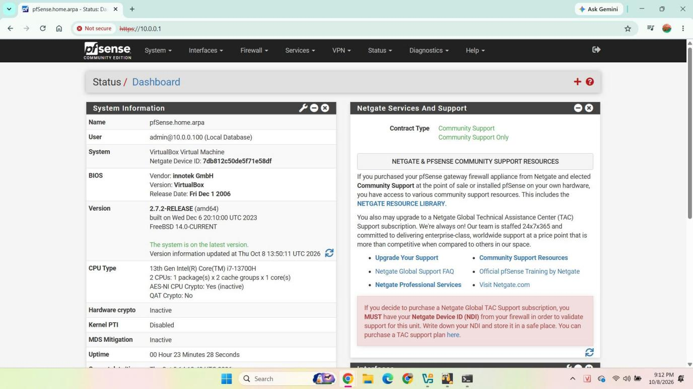
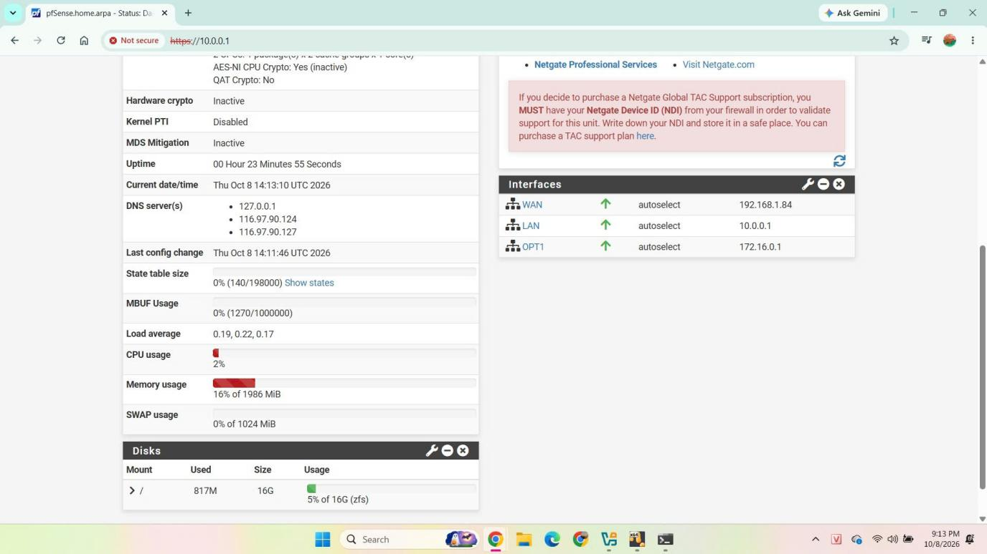

TÌNH HUỐNG 1: CẤU HÌNH FIREWALL LAN – CHẶN ICMP, CHO PHÉP DNS VÀ WEB
- Cấu hình thực hiện.
Tại giao diện pfSense, truy cập Firewall → Rules → LAN và tạo các quy tắc sau:
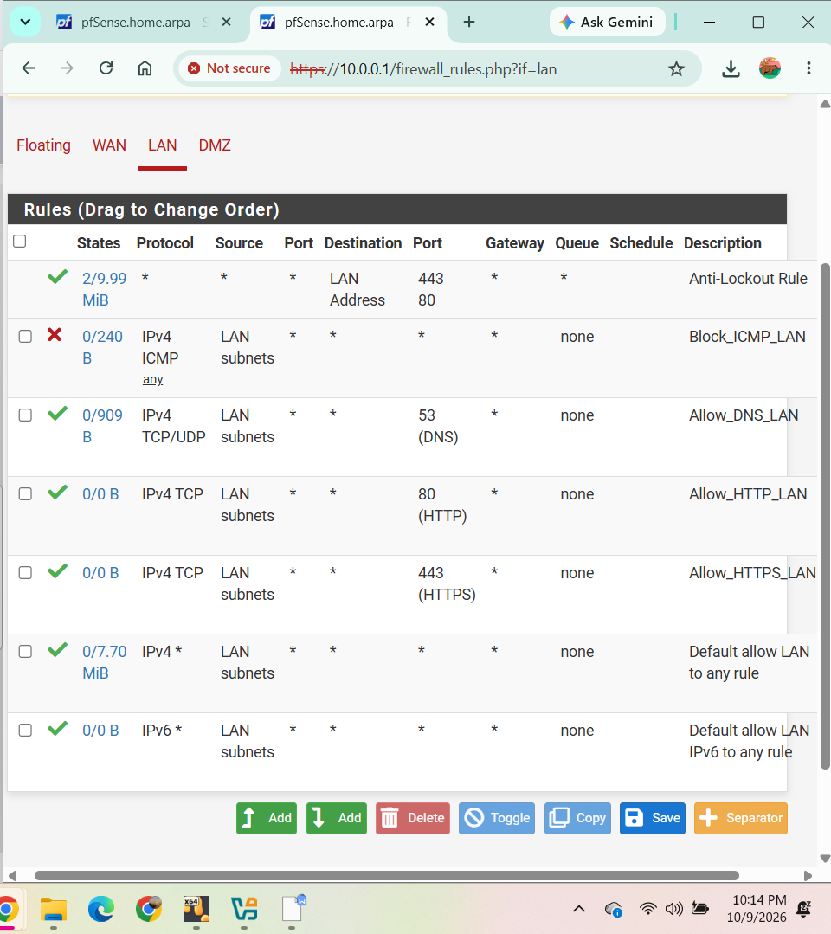
- Kiểm tra và kết quả
a. Kiểm tra ICMP
Sử dụng lệnh:
ping 10.0.0.1

Kết quả kiểm tra cho thấy không nhận được phản hồi ping từ địa chỉ 10.0.0.1, phù hợp với mục tiêu chặn ICMP bằng firewall pfSense.
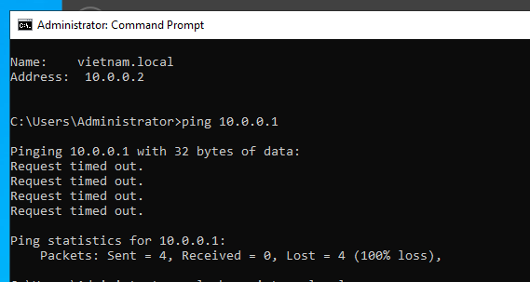
b. Kiểm tra DNS
Sử dụng lệnh:
nslookup vietnam.local
Kết quả trả về địa chỉ IP 10.0.0.2, cho thấy tên miền nội bộ vietnam.local được phân giải về máy chủ Domain Controller/DNS.
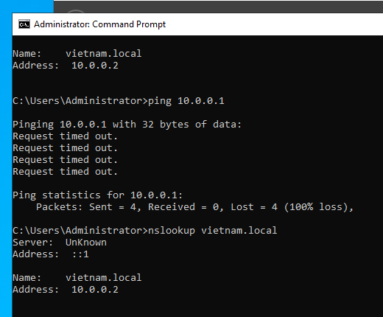
c. Kiểm tra kết nối HTTPS
Sử dụng lệnh:
powershell Test-NetConnection 1.1.1.1 -Port 443
Kết quả TcpTestSucceeded: True cho thấy máy Windows Server có thể thiết lập kết nối TCP đến địa chỉ 1.1.1.1 qua cổng 443.
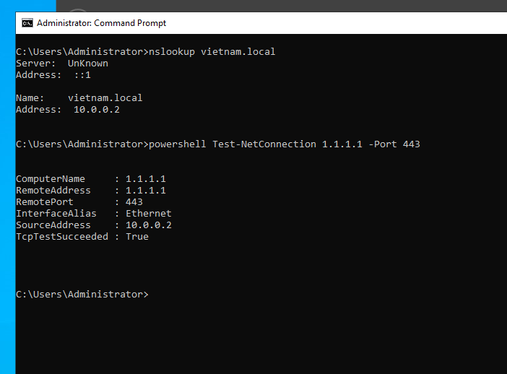

TÌNH HUỐNG 2: CHỈ CHO 1 HOST CỤ THỂ RA INTERNET
1.Cấu hình địa chỉ IP
- WAN nhận IP 192.168.1.84.
- LAN sử dụng 10.0.0.1/8.
- Windows Server sử dụng IP 10.0.0.2, Gateway 10.0.0.1.
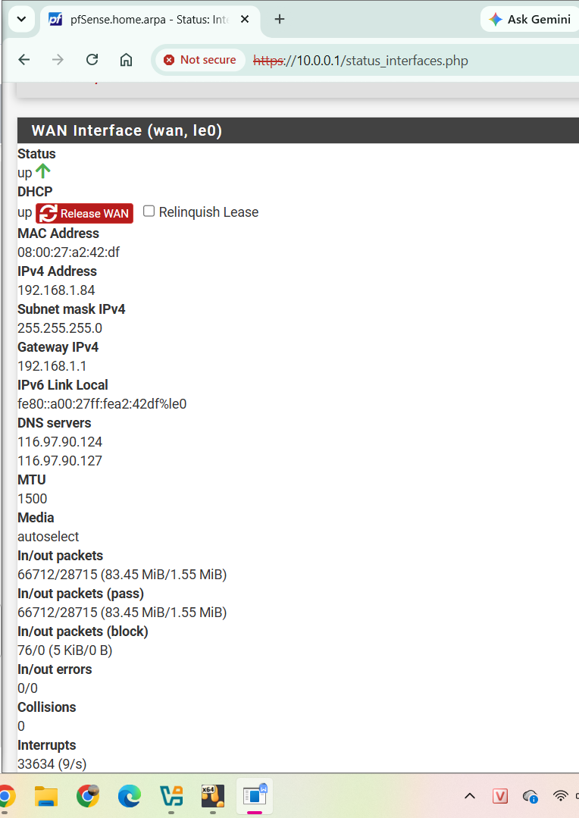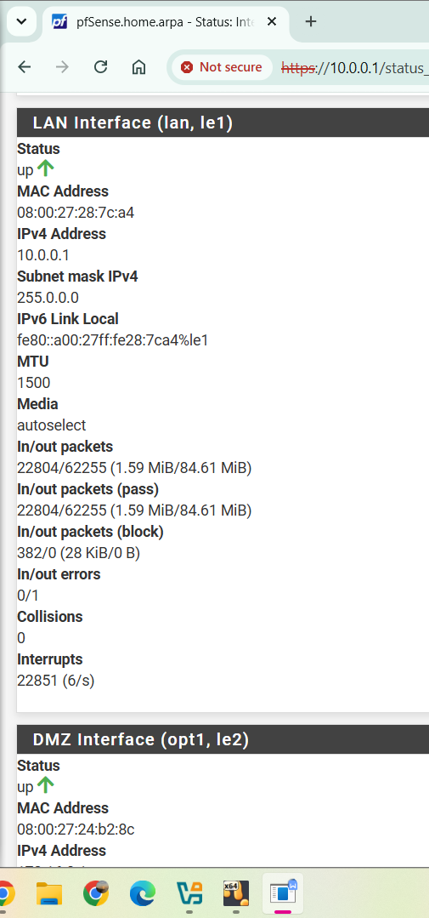
- Thiết lập Firewall Rules:
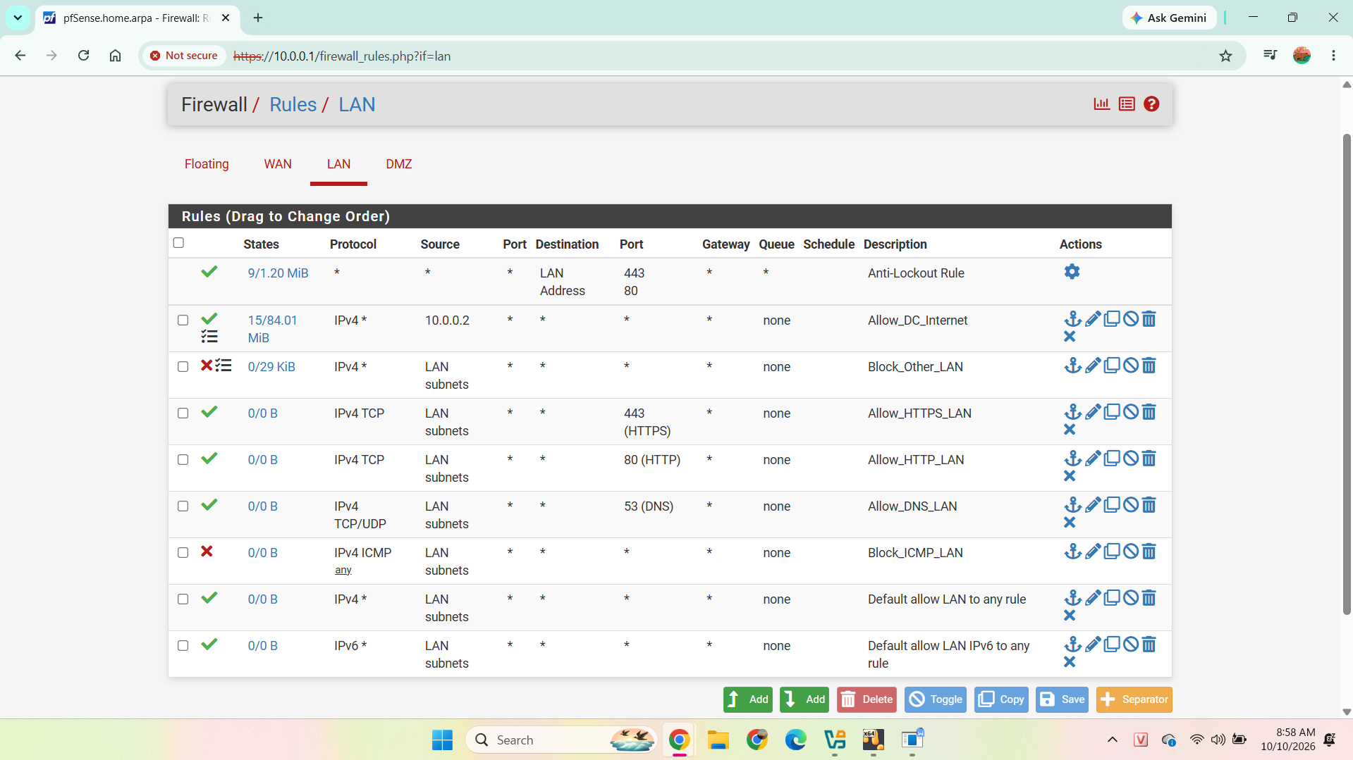

- Kiểm tra kết nối Internet
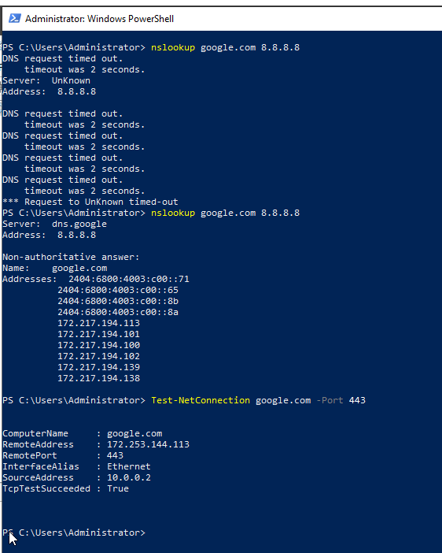

TÌNH HUỐNG 3: CÔ LẬP DMZ KHỎI LAN
Block_LAN_to_DMZ
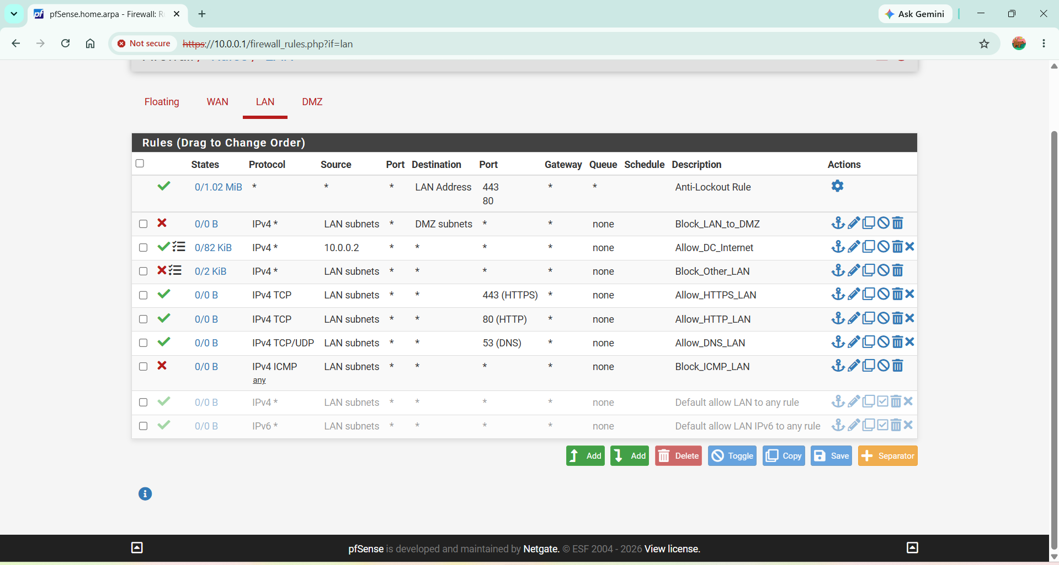
Block_DMZ_to_LAN
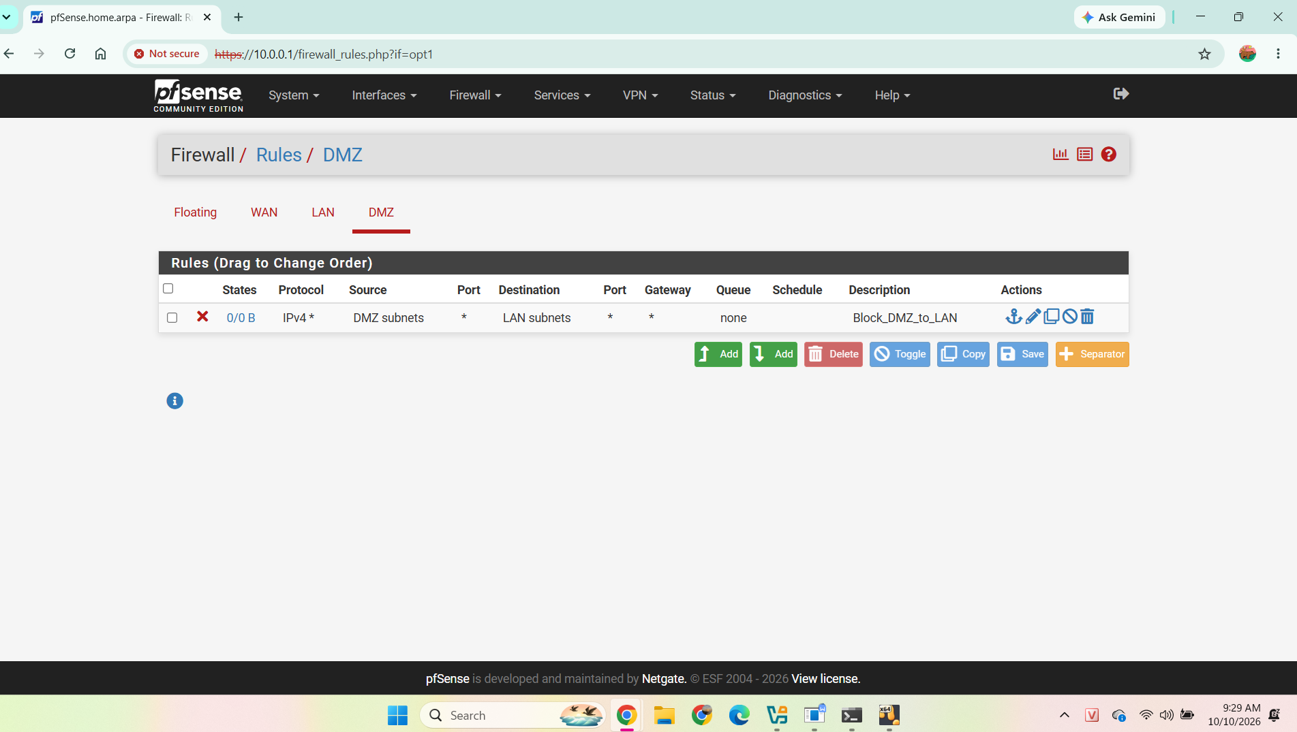

TÌNH HUỐNG 4 – PORT FORWARD WAN → DMZ
Thiết lập quy tắc chuyển tiếp kết nối TCP từ địa chỉ WAN qua cổng 8080 đến địa chỉ IP minh họa `172.16.0.10`, cổng HTTP 80 trong mạng DMZ
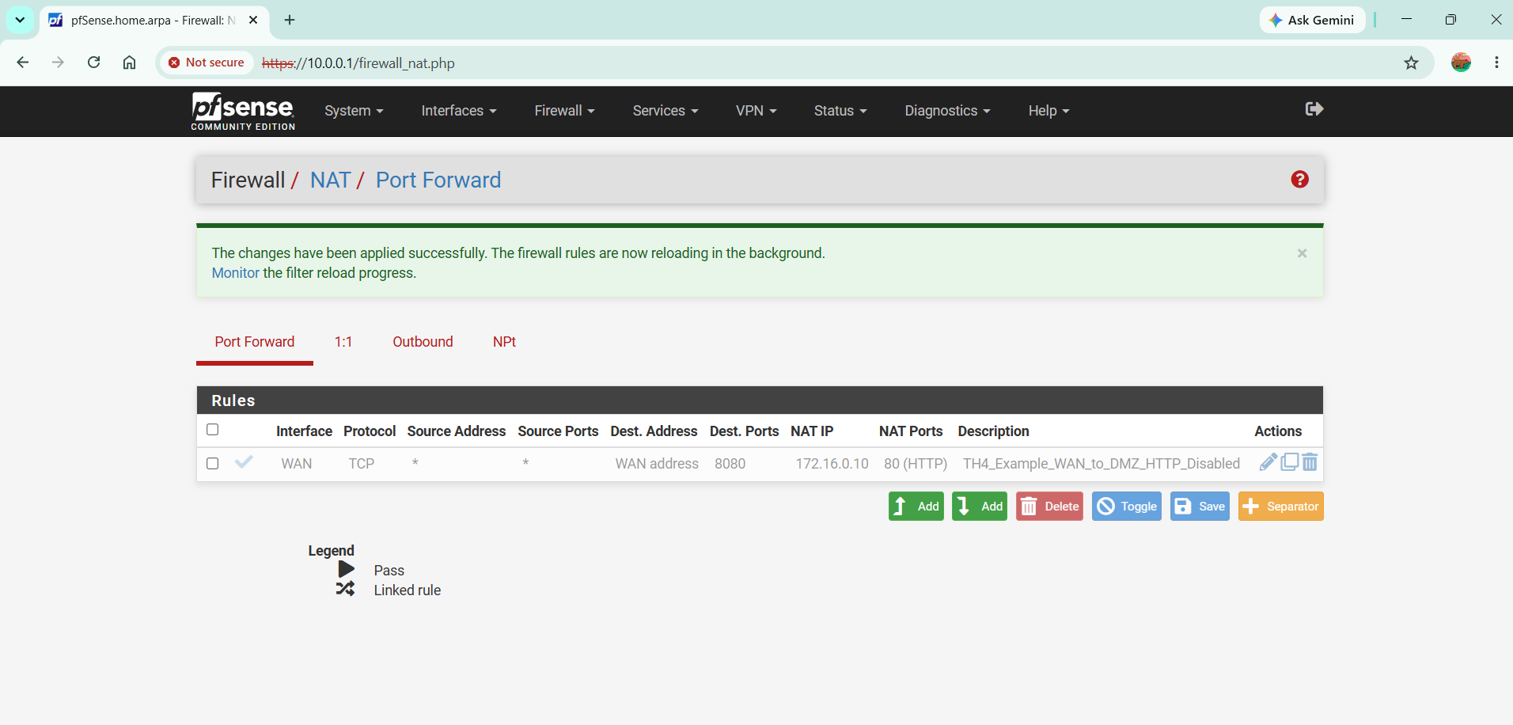
TÌNH HUỐNG 5: BẬT LOGGING VÀ ĐỌC FIREWALL LOG
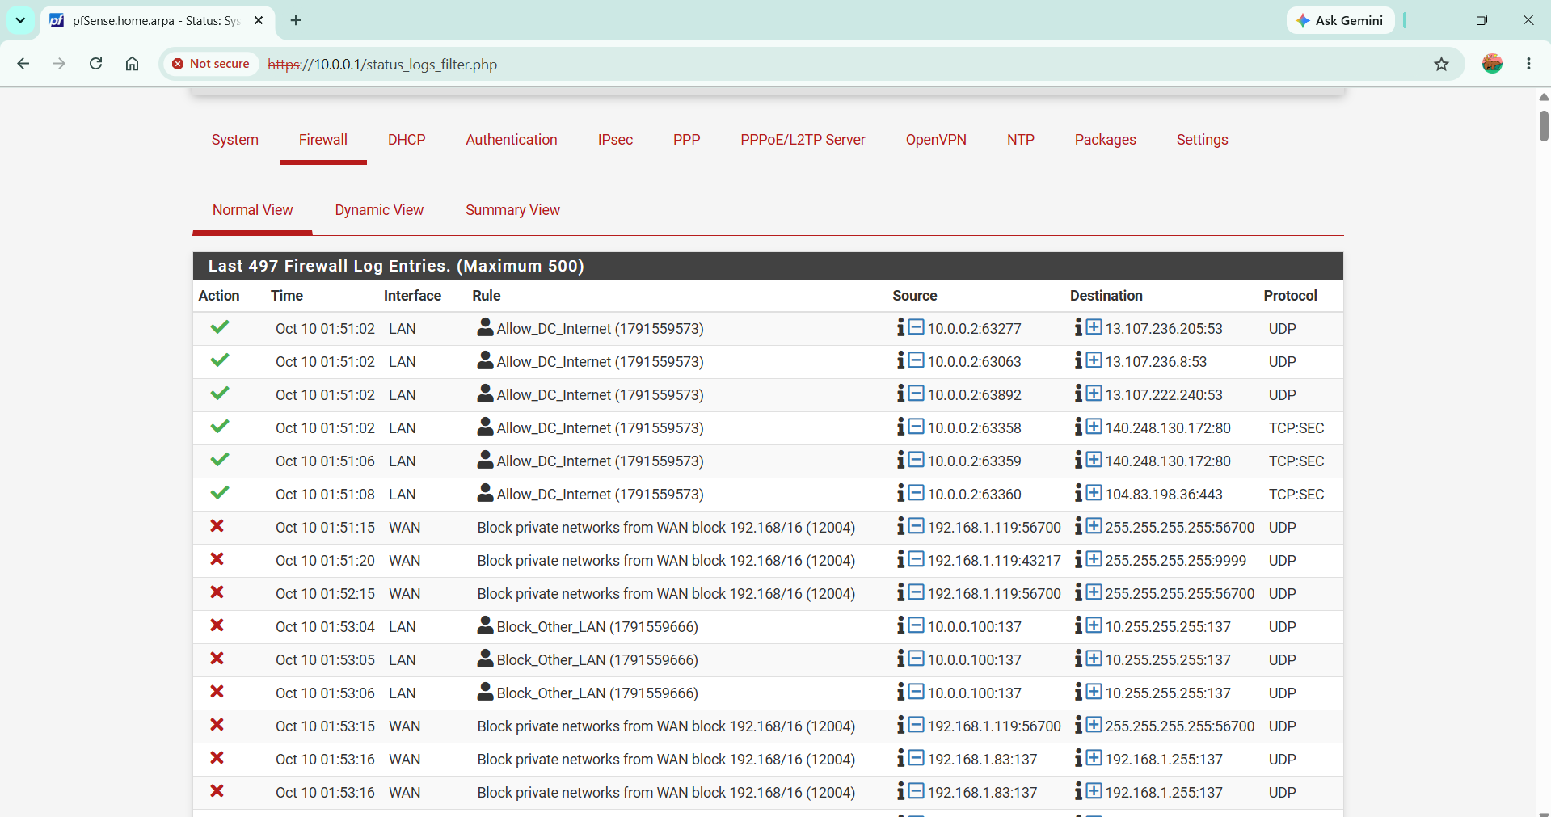
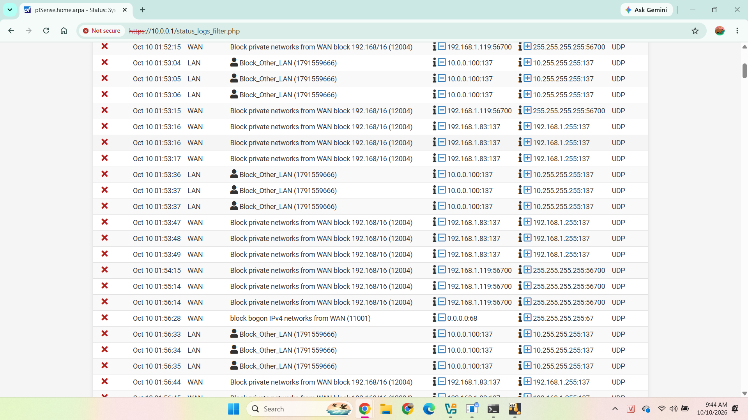
Firewall Log trên pfSense ghi nhận các kết nối được cho phép hoặc bị chặn theo quy tắc firewall. Log mẫu thể hiện lưu lượng từ máy chủ DC `10.0.0.2` được xử lý bởi rule `Allow_DC_Internet`, trong khi một số gói tin từ máy `10.0.0.100` được ghi nhận bởi rule `Block_Other_LAN`.

